PROJETO DE LEI Nº 256/2021

“DISPÕE SOBRE A CRIAÇÃO DO DIA DO HUMOR, EM HOMENAGEM AO ATOR PAULO GUSTAVO”.

Art. 1º - Fica autorizado o Poder Executivo, observados os critérios de oportunidade e conveniência, a incluir no Calendário Oficial do município de Itapevi o Dia do Humor, a ser comemorado, anualmente, no dia 30 de outubro.
Parágrafo Único – A data é uma homenagem ao nascimento de Paulo Gustavo, humorista brasileiro consagrado e que também levou alegria para milhões de pessoas.

Art. 2º - Esta Lei entra em vigor na data de sua publicação.

Sala das Sessões Bemvindo Moreira Nery, 05 de novembro de 2021.
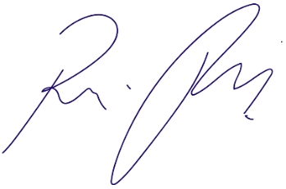

Vereador Rafael Alan de Moraes Romeiro
Professor Rafael
Presidente
PODEMOS

JUSTIFICATIVA

Nobres pares,
Nascido no dia 30 de outubro de 1978, em Niterói, Paulo Gustavo Amaral Monteiro de Barros tornou-se um dos artistas mais populares e admirados do país. O ator colecionou em sua memorável carreira, personagens que fizeram história na TV, no teatro e nos cinemas, deixando um legado incontestável para o humor nacional. Teve sua vida interrompida aos 42 anos por consequências da Covid-19.
Ao longo de uma década, desenvolveu programas e protagonistas que o tornaram amado em todo o Brasil. A consagração final veio com os sucessos de bilheteria nos cinemas. A empatia e o carinho que conquistou junto ao público também tiveram o efeito de promover o combate à discriminação. conseguindo por meio de humor e do riso levar uma mensagem de tolerância e respeito.
Contando com apoio dos nobres pares, antecipamos nossos agradecimentos.

Sala das Sessões Bemvindo Moreira Nery, 05 de novembro de 2021.

Vereador Rafael Alan de Moraes Romeiro
Professor Rafael
Presidente
PODEMOS

